**Дата:** 11.11.2021 **Урок:** я досліджую світ **Клас:** 4 – А

**ТЕМА. ЧИМ МОЖНА ЗАМІНИТИ КОРИСНІ КОПАЛИНИ (с.85 – 88)**

**Опорний конспект**

**І. ПІДГОТОВЧА РОБОТА .**

- Пригадайте.

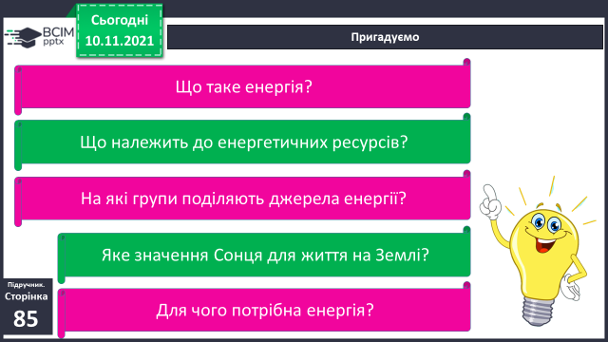

**ІІ. ОПРАЦЮВАННЯ ТЕМИ УРОКУ.**

1. **Робота за презентацією.**

- Розгляньте будову гідроелектростанції.

- Яке джерело енергії використовують для її роботи?

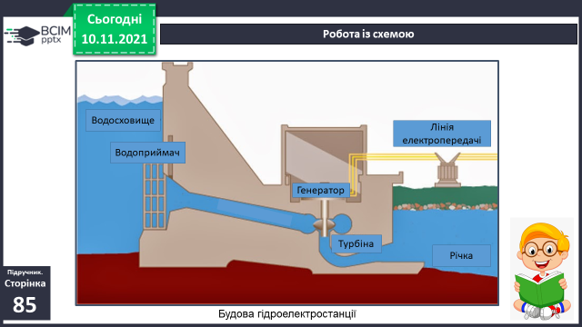

1. **Робота за схемою.**

- Пригадайте, які відновлювальні джерела енергії вивчили.

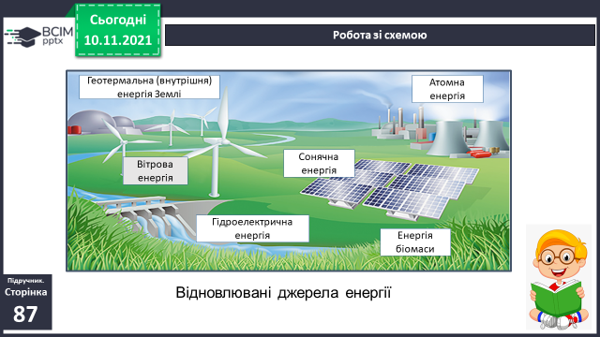

- Поміркуйте, чому енергію з відновлювальних джерел ще називають ***«зеленою»***.

**3. Робота за підручником (ст. 85 – 88)**

**4. Робота в зошитах (с. 30)**

**5. Первинне застосування нових знань. Рубрика *«Перевіряємо себе» (с.88).***

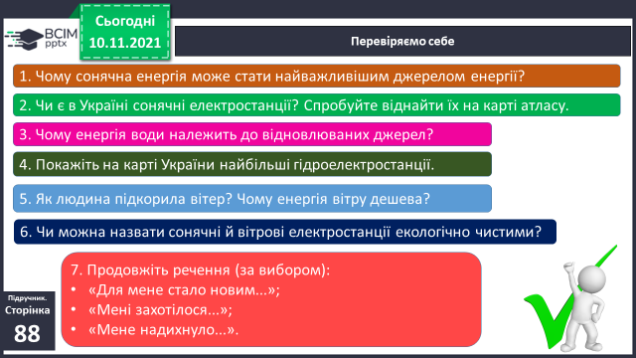

**6. Онлайнове інтерактивне завдання.**



**ІІІ. ПІДСУМОК**

- Прочитайте висновок до теми ***«Коротко про головне»*** у підручнику (с.88).

**ІV. ДОМАШНЄ ЗАВДАННЯ**

Ст. 85 – 88, опрацювати статтю.

Ст. 30 (зош.)